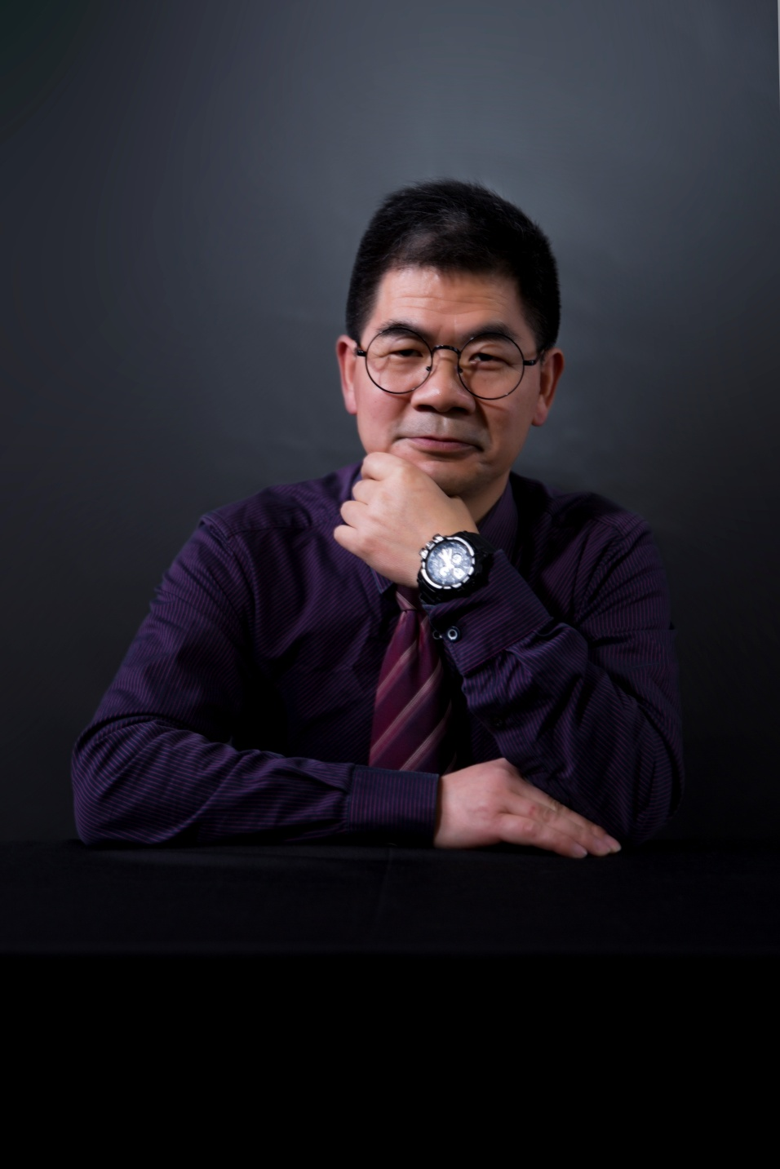

彭国永，大学本科，学士学位，中共党员，高级讲师，会计师，电子商务师，企业管理咨询师，双师型教师。从事财会教学近三十年，郑州市优秀教师，郑州市财经名师工作室成员，技能竞赛优秀辅导教师。从教20多年来一直致力于一线教学，有着丰富的教学技能，长期从事初级及中级会计职称考试辅导工作。一直致力于本校会计专业的发展和年轻教师的培养。

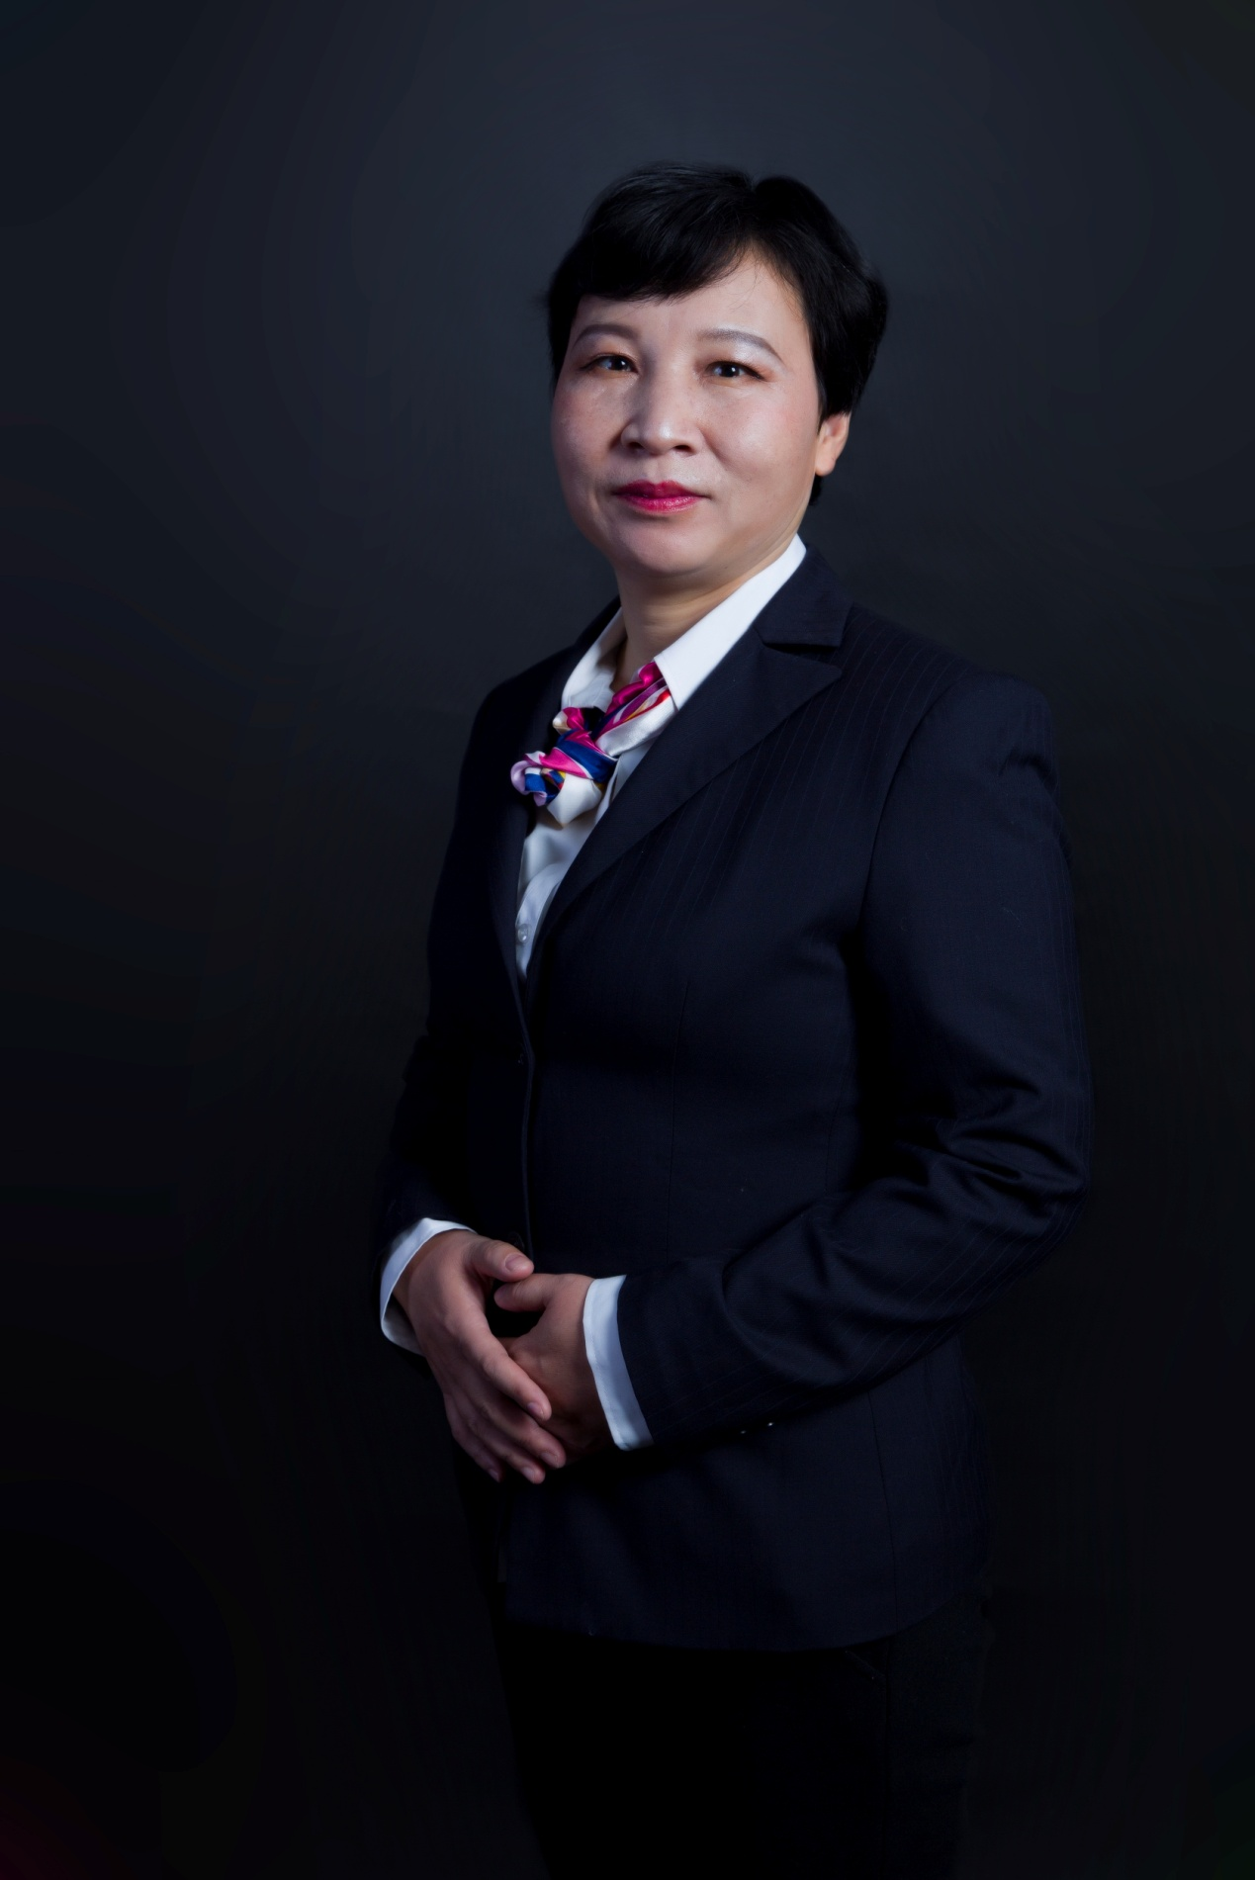

杜娟，大学本科，学士学位，高级讲师，双师型教师。从事会计审计实务和教学工作多年，被评为河南省职教名师，获得郑州市优质课一等奖，河南省优质课二等奖，郑州市优质观摩课，郑州市教师基本功大赛一等奖，国家级说课比赛三等奖，并多次辅导学生竞赛获一等奖。

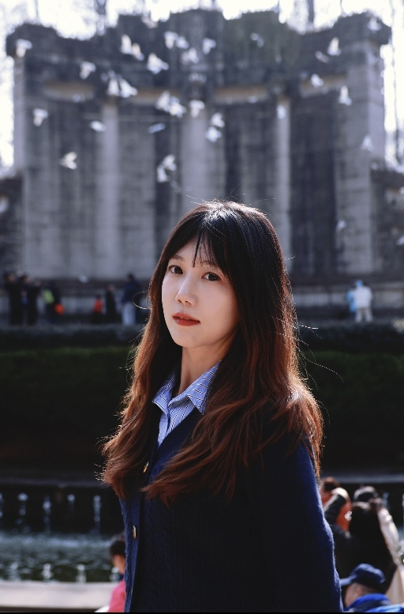

葛琳，大学本科，学士学位，中级讲师，双师型教师，初级会计师、电子商务师。从事基础会计和财务会计教学工作多年，被评为郑州市师德师风先进个人，郑州市新长征突击手，获得郑州市财经商贸类教师基本功一等奖，并多次辅导学生竞赛获省、市级一、二等奖。

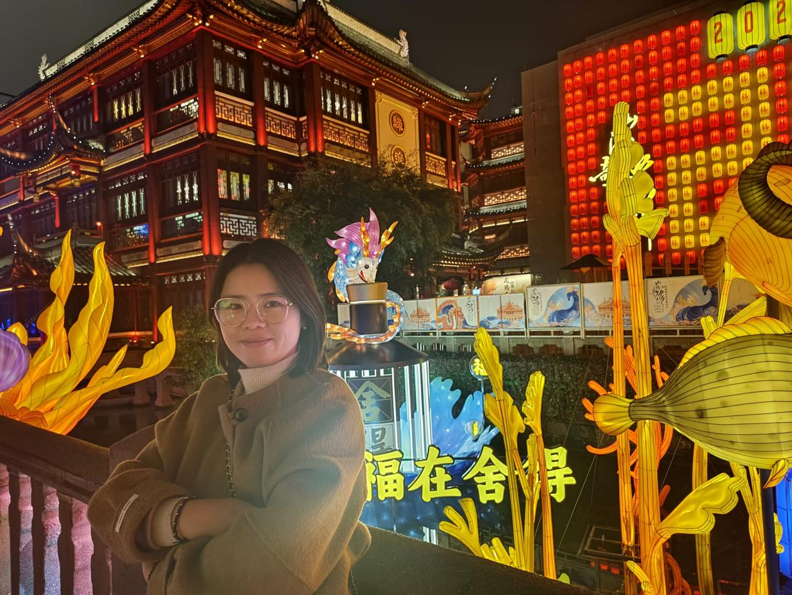

杨静冉，中级讲师，中级会计师，从事本校财会专业教学工作15年，班主任工作近10年。有扎实的教学基本功和丰富的教学经验，多次带领学生参加技能比赛，所带班级先后获得“郑州市文明班级”和“河南省优秀班集体”称号。

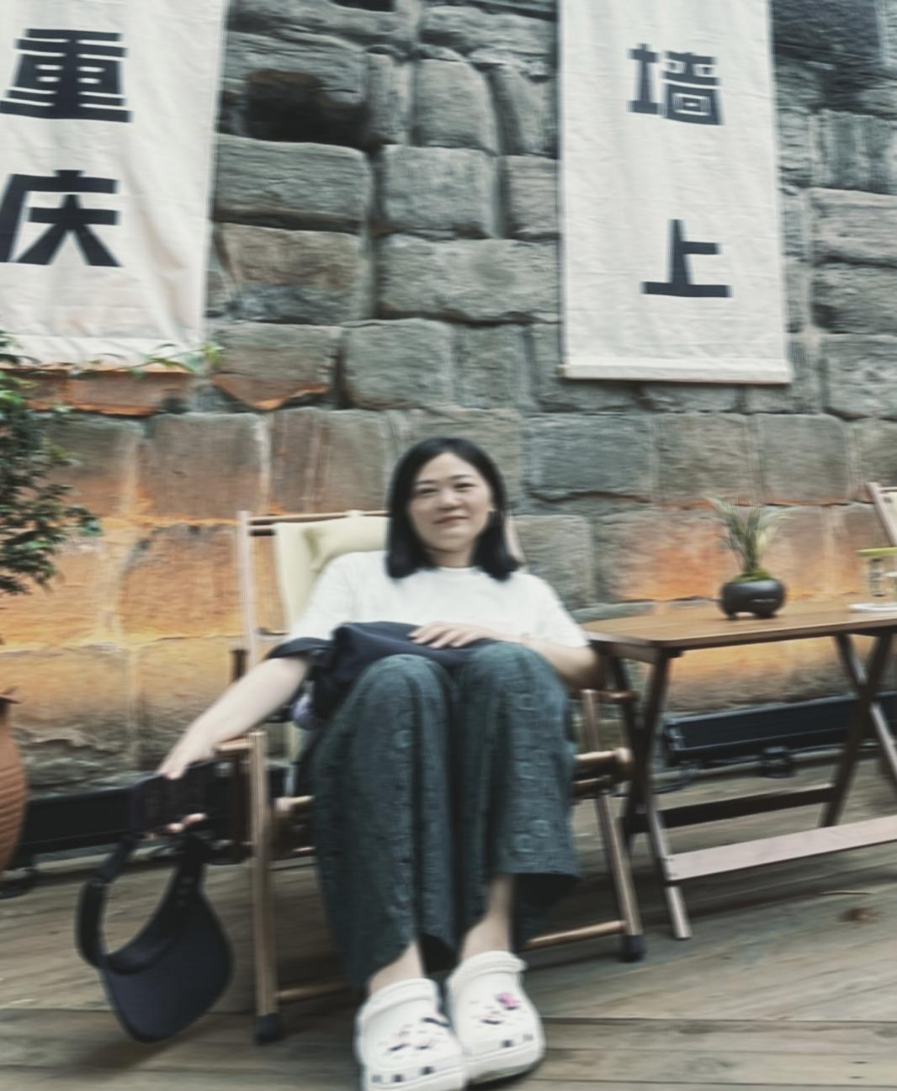

仝岩，本科毕业，经济学学士学位，讲师，双师型教师，初级会计师，电子商务师。一直从事会计专业和电子商务专业的教学工作，担任多年班主任。曾多次获得郑州市基本功竞赛奖项，辅导竞赛奖项，以及优秀奖励。



王美玲，本科毕业，学士学位，初级讲师。毕业于西南民族大学，一直从事会计专业和电子商务专业的教学工作，担任多年班主任。曾多次获得郑州市基本功竞赛奖项，辅导竞赛奖项，以及优秀奖励。